Муниципальное бюджетное дошкольное образование детский сад № 16 «Солнышко» муниципального образования город Новороссийск

**Проектная деятельность по ПДД для детей дошкольного возраста**

«Дорога, будьте осторожны!»

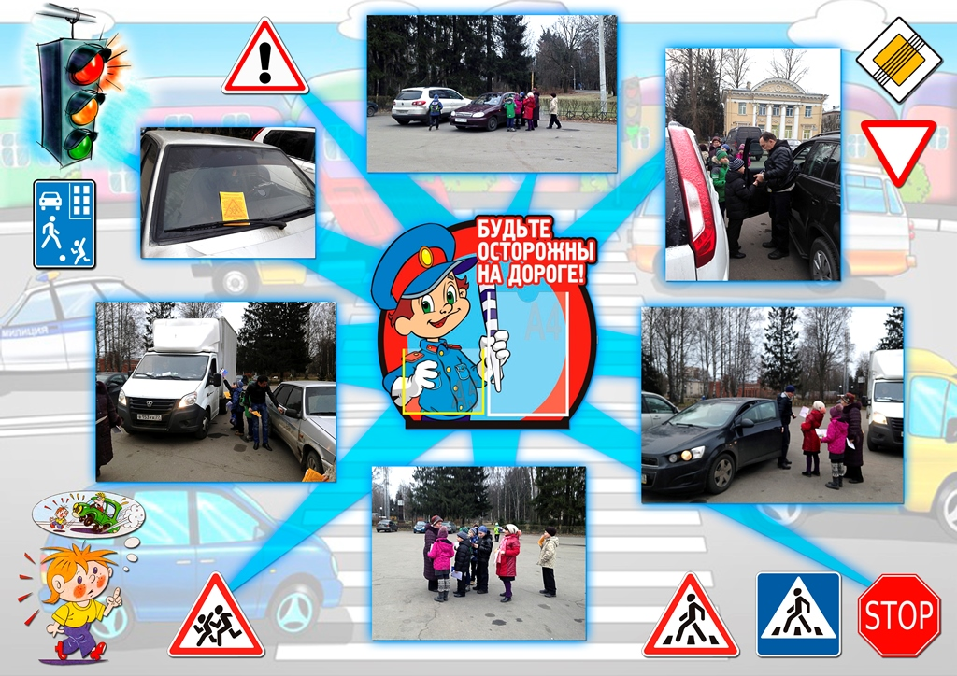

Воспитатель:

Пономаренко Н.В.

**Г. Новороссийск 2019г.**

**Актуальность темы:**

По статистике, чаще всего причиной дорожно-транспортных происшествий становятся сами дети. Дети очень возбудимы, динамичны и в то же время рассеяны, не умеют предвидеть опасность, правильно оценить расстояние до приближающегося автомобиля, его скорость и свои возможности. Дети дошкольного возраста — это особая категория пешеходов. Ответственность за воспитание грамотных и адекватных участников дорожного движения возлагается на родителей и воспитателей. Учитывая особую значимость работы в данном направлении, и то обстоятельство, что детский сад является самой первой ступенью в системе непрерывного образования, в тесном сотрудничестве с родителями мы организовали проектную деятельность по теме «Дорога, будьте осторожны».

**Проблема проекта**

Данный проект разработан в силу особой актуальности проблемы**:** безопасность дошкольников на дорогах и улицах города,  низкий уровень знаний детей о правилах дорожного движения. Решение этой проблемы только одно – с раннего дошкольного возраста научить детей посту­пать в соответствии с нормами безопасности. Ведь, научив­шись бережно относиться к своей жизни, они будут воспри­нимать чужую как безусловную ценность. Внимателен ли ребенок на улице? Знает ли он правила поведения на улице, в транспорте? Применяет ли на практике он правила дорожного движения? Умеет ли ребенок быть осторожным и осмотрительным?

**Цедь:** привлечение внимания общественности к проблеме детского дорожно-транспортного травматизма, к необходимости применения ремней безопасности и детских удерживающих устройств, при перевозке детей в салоне автомобиля.

**Задачи:**

- Расширять представления об окружающей дорожной среде и правилах дорожного поведения.

- Развивать способность практически применять полученные знания в дорожно-транспортной среде.

- Формировать культуру поведения в условиях дорожного движения.

- Формировать у детей и родителей самооценку, самоконтроль и самоорганизацию в сфере дорожного движения.

 - Закрепить знания о работе светофора.

- Развивать внимательность, наблюдательность, память, коммуникативные навыки, умение свободно вести диалог на заданную тему;

- Пропаганда безопасного поведения участников дорожного движения, предотвращение ДТП с участием детей-пассажиров.

**Вид проекта**: социально - значимый.

**Продолжительность проекта**: 3 месяца сентябрь-ноябрь

**Участники проекта**: дети, педагоги, родители.

**Ожидаемый результат:**

- Обратить внимание жителей города на ответственное соблюдение Правил дорожного движения, необходимость применения ремней безопасности и детских удерживающих устройств, при перевозке детей в салоне автомобиля.

-В ходе проекта, предложить пешеходам буклеты и листовки, призывающие к постоянному соблюдению ПДД.

- Провести соцопрос по теме «Безопасность на дорогах»

-В результате реализации проекта  обеспечить эффективную организацию деятельности по профилактике ДТП, основанную на сотрудничестве с  родителями и другими учреждениями и организациями, ответственными за  безопасность дорожного движения.

-По результатам встречи двух садов у воспитанников сформировать навыки безопасного поведения на дорогах.

**I. Подготовительный этап**

1. Определение цели и задач проекта.

2. Подбор материала по правилам дорожного движения.

3.Рассматривание рисунков, иллюстраций о дорожных ситуациях.

4.Использование дидактических, подвижных, сюжетно –ролевых игр.

5. Анкетирование родителей «Дети и дорога»

6.Оформление листовок, буклетов

7. Беседа – практикум, с привлечением инспектора дорожно – постовой службы

8.Написание сценария праздника *«По дорогам зеленого огонька»*

**II. Основной этап реализации проекта (практический материал):**

-Обыгрывание дидактических, подвижных и сюжетно-ролевых игр по ПДД.

-Решение игровых ситуаций.

-Викторины по ПДД.

-Рисование «Дорога – глазами детей».

-Разработка перспективного плана по ПДД.

-Подбор оборудования, материалов для реализации проекта.

-Работа с методическим материалом, литературой по данной теме.

-   Проведение прогулок, экскурсий с родителями, во время которых дети берут интервью у водителей и пешеходов по теме дорожной безопасности. («Пешеходный переход», «Перекресток», «Светофор»)

**III. Заключительный этап.**

-Выставка детских работ «Дорога – глазами детей», с приглашением детей младшего и среднего возраста

-Развлечение праздник *«По дорогам зеленого огонька»*, игра проводилась совместно с детским садом №19

- Стенгазета «За безопасность дорожного движения – все вместе!».

- Раздача буклетов на улицах города «Осторожно, дорога!»

-Оформление отчета- « Что думают люди о безопасности на дорогах города»

ПЛАН ПРОЕКТА:

|  |  |  |  |
| --- | --- | --- | --- |
| **Этапы** | **Мероприятия** | **Ответственные** | **Сроки** |
| Подготовительный | Сбор и анализ литературы по теме проекта. Составление плана работы. Разработка содержания проекта | Воспитатели | Сентябрь |
| Основной | Беседа:  практикум, с привлечением инспектора дорожно – постовой службы *«Что такое перекресток»,* «Безопасное поведение на улице»; «Зачем нужны дорожные знаки».  -Анкетирование родителей «Дети и дорога»  - Знакомство с литературными произведениями: И. Носов «Автомобиль»; Б. Житков «Машины нашего города»; С. Михалков «Бездельник — светофор».  -Дидактические игры: «Угадай, какой знак», «Что показывает регулировщик», «Виды транспорта», «Найди и назови»; «Кто больше знает?».   - Написание сценария, изготовление пригласительных, поздравительных открыток  - Подготовка к празднику *«По дорогам зеленого огонька»*, изготовление пригласительных билетов, поздравительных наград.  -Оформление листовок и буклетов «Пристегни самое дорогое!», «Пристегнись!», «Детское автомобильное кресло».  -Оформление отчета « Что думают люди о безопасности на дорогах города» | Воспитатели и дети | Октябрь |
| Совместные мероприятия детей родителей и воспитателей | | | |
| Прогулки выходного дня | -   Проведение прогулок, экскурсий с родителями, во время которых дети берут интервью у водителей и пешеходов по теме дорожной безопасности. («Пешеходный переход», «Перекресток», «Светофор») | Воспитатели, дети и родители | Ноябрь |
|  |  |  |  |
| Волонтерское движение | -Игра праздник *«По дорогам зеленого огонька»*, игра проводилась совместно с детским садом №19  - Стенгазета «За безопасность дорожного движения – все вместе!»  - Раздача буклетов на улицах города «За безопасность дорожного движения – все вместе!». | Воспитатели, дети и родители | Ноябрь |
| Взаимодействие с библиотекой | Цикл встреч «Осторожно дорога» | Воспитатели, дети и родители | Сентябрь-ноябрь |
| Заключительный | -Выставка детских работ «Дорога – глазами детей», с приглашением детей младшего и среднего возраста  -Развлечение праздник *«По дорогам зеленого огонька»*, игра проводилась совместно с детским садом №19  - Стенгазета «За безопасность дорожного движения – все вместе!».  - Раздача буклетов на улицах города «Осторожно, дорога!»  -Оформление отчета- « Что думают люди о безопасности на дорогах города» | Воспитатели, дети и родители | Ноябрь |
| Акции | -Акция «Пристегни самое дорогое!»  -Раздача буклетов жителям города «За безопасность дорожного движения – все вместе!».  - Проведен социальный опрос водителей и пешеходов на улицах города по теме «Безопасность на дорогах». | Воспитатели, дети и родители | Ноябрь |

***Результаты:***

***Для детей***

Сформированные у детей представления о ПДД; воспитание ответственного отношения ко всем участникам дорожного движения;

***Для педагогов***

Обеспечение реализации воспитательных, развивающих и обучающих задач через освоение детьми образовательных областей;

Созданы условия для самостоятельной и совместной деятельности детей со взрослыми в рамках реализации проекта;

Обогащение воспитательно- образовательного пространства новыми формами;

Установление доброжелательных взаимоотношений педагогов, специалистов и родителей в процессе реализации проекта.

***Для родителей***

Привлечение родителей к проблеме дорожного движения, включение в совместную деятельностьс детьми при создании продуктов проектной деятельности,

Установление партнерских отношений родителей, педагогов в совместной организации жизни группы,

Приобретение родителями знаний и практических навыков при взаимодействии с ребенком, в вопросах грамотного и ответственного поведения к ПДД

**Результаты проекта:**

- Разработан план сотрудничества ДОУ, семьи.

- Изготовлены пригласительные билеты и поздравительные открытки и награды для гостей праздника «*По дорогам зеленого огонька».*

-Раздача буклетов жителям города «За безопасность дорожного движения – все вместе!», «Знай правила дорожного движения!», «Важнее всех игрушек!», «Правила соблюдать – беду миновать!», «Осторожно, дорога!»

- Проведен социальный опрос водителей и пешеходов на улицах города по теме «Безопасность на дорогах».

-Акция для жителей микрорайона «Пристегни самое дорогое!»

-Оформление отчета « Что думают люди о безопасности на дорогах города»

-ЛЕПБУК « ПДД»

-   Прогулки и экскурсии с родителями, во время которых дети берут интервью у водителей и пешеходов по теме дорожной безопасности. («Пешеходный переход», «Перекресток», «Светофор»)

-Выставка детских работ «Дорога – глазами детей», с приглашением детей младшего и среднего возраста

-Развлечение праздник *«По дорогам зеленого огонька»*, игра проводилась совместно с детским садом №19

- Стенгазета «За безопасность дорожного движения – все вместе!».